**Сжатие базы данных**

1. Создадим БД и назовём её: SHRINKDATABASE_is1_24_ivanovava

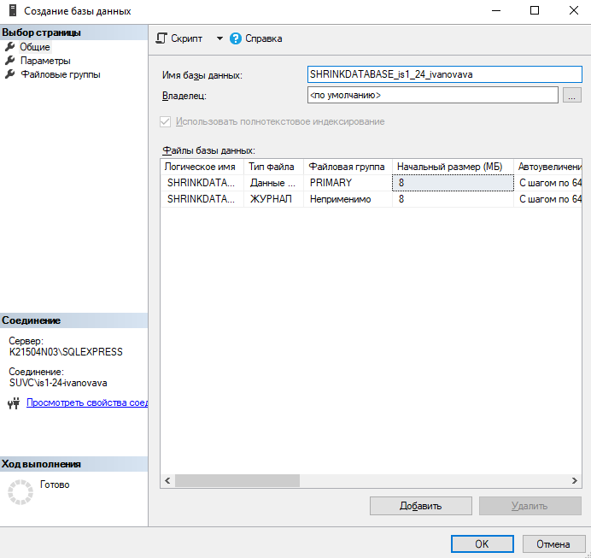

1. Заполним её различными данными

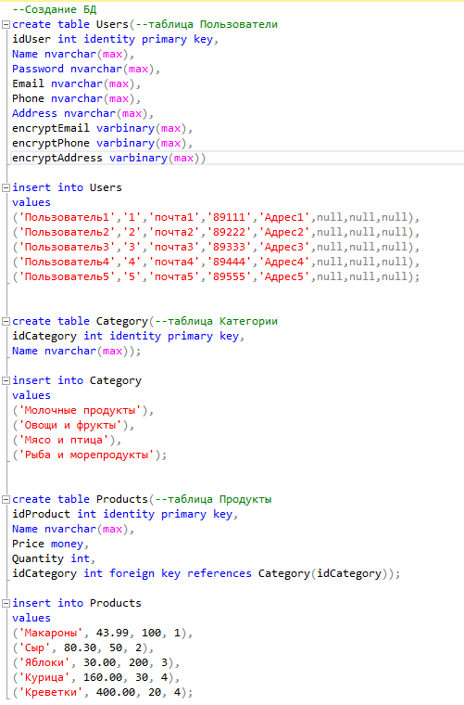

1. Далее выполним операцию сжатия БД:

**Вариант 1 «Сжимаем БД при помощи встроенных функций в SSMS»:**

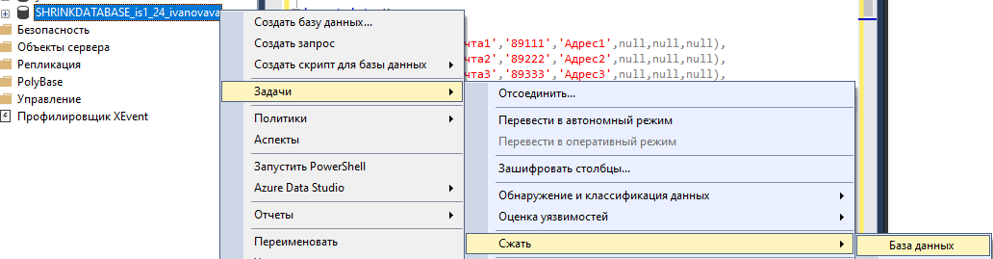

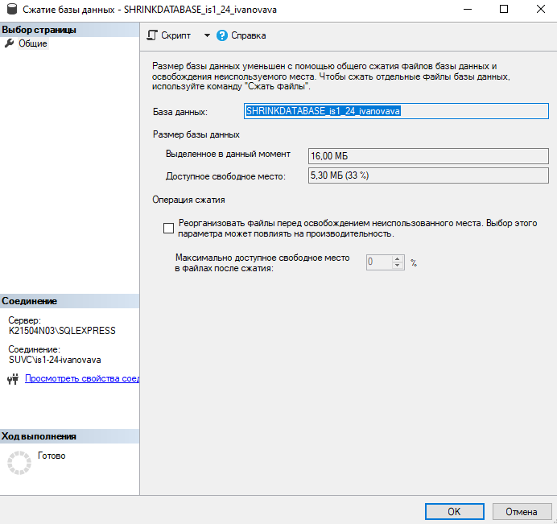

Через некоторое время, в зависимости от размера БД, сжатие будет завершено.

По умолчанию SSMS делает сжатие при БД создание и создаёт 2 файла:



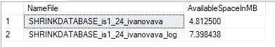

Сожмём файлы:

Для этого нажимаем по нашей БД ПКМ 🡪 Задачи 🡪 Сжать 🡪 Файлы

Выбираем пункт «Реорганизовать страницы…» и пишем вместо 8 🡪 6 и нажимаем ОК

После этого проверяем изменения с помощью SELECT

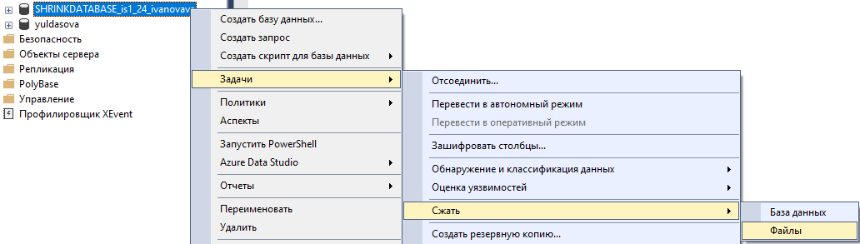

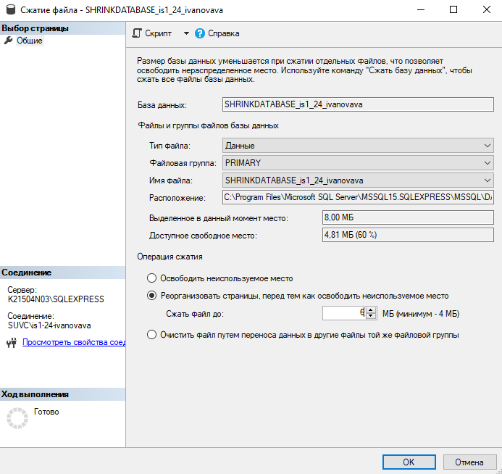

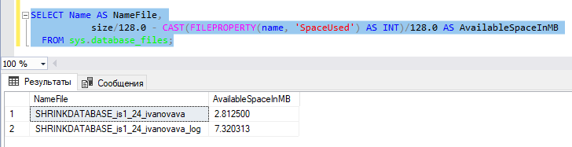

**Вариант 2 «Сжимание БД с помощью инструкции SHRINKDATABASE и SHRINKFILE»:**

DBCC SHRINKDATABASE – это команда для сжатия базы данных;

Для сжатия пропишем следующую инструкцию:



Данный скрипт завершился с уведомлением, так как у нас недостаточно прав

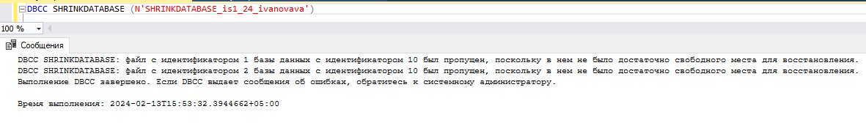

Дополним наш скрипт:



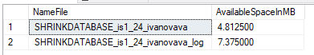

Как видим, ничего не изменилось, так как данный метод работает только с системной БД master.

Почему может возникнуть уведомление «DBCC SHRINKDATABASE: файл с идентификатором 1 базы данных с идентификатором 10 был пропущен, поскольку в нем не было достаточно свободного места для восстановления.

DBCC SHRINKDATABASE: файл с идентификатором 2 базы данных с идентификатором 10 был пропущен, поскольку в нем не было достаточно свободного места для восстановления.

Выполнение DBCC завершено. Если DBCC выдает сообщения об ошибках, обратитесь к системному администратору.».

**Это может произойти по следующим причинам:**

1. Файл содержит данные, которые нельзя переместить.
2. Файл содержит активные транзакции.
3. Файл имеет минимальный допустимый размер.

**Ответ на вопрос: необходимости проведения сжатия**

**Сжатие базы данных имеет несколько преимуществ:**

1. Экономия места: Сжатие уменьшает размер базы данных, что позволяет экономить место на диске.
2. Улучшение производительности: Сжатие может улучшить производительность базы данных, поскольку уменьшенные размеры файлов могут ускорить операции чтения и записи.
3. Увеличение скорости резервного копирования: Меньший размер базы данных означает, что резервное копирование будет занимать меньше времени и ресурсов.
4. Улучшение безопасности: Сжатие может помочь защитить данные от несанкционированного доступа, поскольку сжатые файлы могут быть труднее восстановить без соответствующих ключей.

Таким образом, проведение сжатия в базе данных может быть полезным для оптимизации её работы и обеспечения безопасности данных.